ร่วมรณรงค์ประชาสัมพันธ์ “หยุดเผา”& “ลดการเผา” เพื่อป้องกันปัญหามลพิษทางอากาศ และฝุ่นละอองขนาดเล็ก (PM2.5)
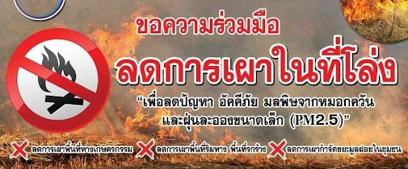
องค์การบริหารส่วนตำบลท้องลำเจียก

องค์การบริหารส่วนตำบลท้องลำเจียก